15.04. Тема урока 25. Действие магнитного поля на проводник с током. Электродвигатели.
Повторение тем «Эл.магнитные явления» и «Работа электрического тока»

На этом уроке
Вы узнаете:
- Как устроены электродвигатели.
- Повторите темы «эл магн явления» и «работа эл тока»
Ключевые слова
действие магнитного поля на проводник с током, сила Ампера, правило левой руки.
- Магнитное поле действует с некоторой силой на любой проводник с током, находящийся в этом поле.
- Таким образом, магнитное поле оказывает вращающее действие на рамку с током.
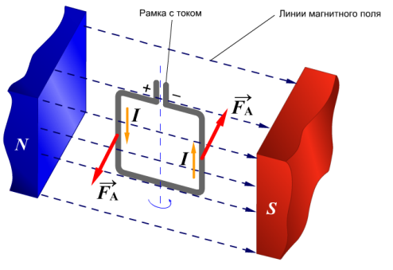
- Вращение рамки в магнитном поле используется в электрических двигателях:
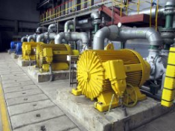
- Основными частями электродвигателя являются статор и ротор.
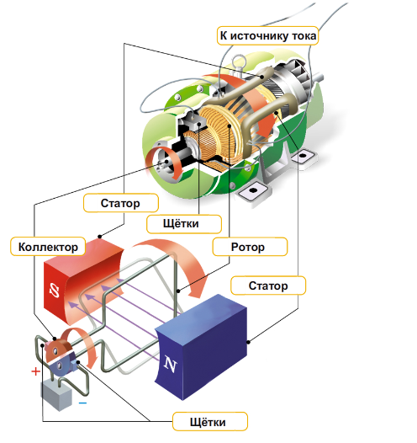
Тест проверочный
Вопрос 1. Линию, соединяющую полюсы магнитной стрелки, называют
А) осью
Б) центром
В) полюсом

Вопрос 2. Какой ученый впервые обнаружил взаимодействие проводника с током и магнитной стрелки
А) Б.С. Якоби
Б) Х.К. Эрстед
В) А.Н. Лодыгин

Вопрос 3. Вокруг каких зарядов — неподвижных или движущихся — существует электрическое поле, вокруг каких — магнитное поле?
А) Электрическое поле существует вокруг всех зарядов, магнитное — вокруг движущихся
Б) Электрическое поле — вокруг неподвижных зарядов, магнитное — вокруг движущихся
В) И электрическое, и магнитное поля существуют вокруг любого заряда

Вопрос 4. Что служит источником магнитного поля?
А) Электрический заряд
Б) Электрический ток
В) Проводник, который включается в цепь

Вопрос 5. Магнитная линия - это
А) линия, которая показывает действие магнитного поля на магнитные стрелочки
Б) линия, по которой движутся железные опилки
В) линия, вдоль которой устанавливаются в магнитном поле оси магнитных стрелочек

Вопрос 6. Какова форма магнитных линий магнитного поля прямого проводника с током?
А) Замкнутые кривые, охватывающие проводник
Б) Концентрические окружности, огибающие проводник
В) Дугообразные линии, отходящие от проводника как от центра

Вопрос 7. Магнитное поле создается не только электрическим током, но и
А) Постоянными магнитами
Б) Переменными магнитами
В) Магнитной стрелкой
Вопрос8. 1. В паспорте электродвигателя швейной машины написано: «220 В; 0,5 А». Чему равна мощность двигателя машины?
А. 220 Вт
Б. 110 Вт
В. 440 В

Вопрос 9. Какие из перечисленных веществ притягиваются магнитом?
А) Железо
Б) Бумага
В) Золото

Вопрос 10. Какую энергию израсходует электрический утюг мощностью 300 Вт за 2 ч работы?
А. 4 кВт⋅ч
Б. 0,6 кВт⋅ч
В. 3 кВт⋅ч

